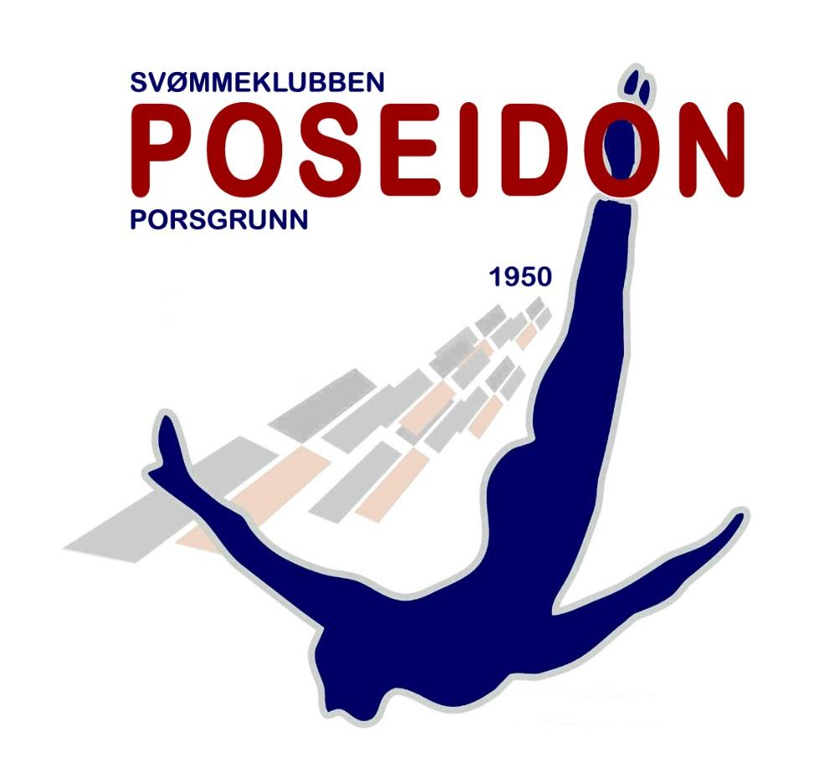

ÅRSBERETNING
for
Svømmeklubben Poseidon
2017

Om Svømmeklubben Poseidon -historikk

Svømmeklubben Poseidon ble stiftet i 1950 og er Telemarks største svømmeklubb. Klubben har et godt elitenivå, samt god bredde og rekruttering. Vi har profesjonelle og dyktige trenere i tillegg til et engasjert styre og en arbeidsom foreldregruppe. Sammen skaper vi en svømmeklubb med stor aktivitet. Klubben har det meste av sine aktiviteter lokalisert til Heistadhallen i Porsgrunn kommune.

Målsetning
Vi har som mål å tilby flest mulig barn og voksne svømmeundervisning slik at de kan føle trygghet ved aktiviteter og lek i vann. Samtidig ønsker vi å bygge gode svømmere i en sunn prestasjonskultur og et godt sosialt miljø. Vi tilbyr et bredt spekter av ulike treningspartier, aktiviteter i vann og grunnleggende svømmeopplæring gjennom Norges Svømmeskole. Vårt arbeid skal preges av positivitet og kvalitet. Alle våre medlemmer skal føle seg ivaretatt i et miljø preget av ærlighet, involvering, aktivitetsglede og utvikling. Samspillet mellom de ulike aktører i klubben skal preges av våre verdier: ærlig, ansvarlig og inkluderende..

Organisering av klubben

Klubbens øverste organ er Årsmøte. Klubben drives av et eget Styre som er klubbens ledelse. Styret har ansvaret for å utvikle klubben og samtidig føre kontroll med klubbens økonomi. Styret definerer retningslinjer for hvordan klubbens aktiviteter skal driftes og følger opp klubbens målsetninger og planer.
Styret er også ansvarlig for å følge opp de vedtak som besluttes av årsmøtet, og som er fastsatt i klubbens vedtekter. En av styrets hovedoppgaver å legge til rette for et godt sportslig tilbud. Dette gjøres gjennom å følge opp, koordinere og være et bindeledd mellom de ulike aktivitetstilbudene. Styret skal også koordinere/administrere virksomheten og sikre god kommunikasjonsflyt I tillegg kan det være nødvendig å legge til rette for nødvendig kompetanse blant alle instruktører. Styret sørger for oppfølging av at alle lagledere og trenere har nødvendig politiattester og følger klubbens interne retningslinjer

Styrets sammensetning
For året 2017 har styret hatt følgende sammensetning:

Leder: Ragnar Johnsson
Nestleder: Dag Rasmussen
Kasserer: Merethe Pepevnik
Sportslig leder: Ingrid Heggelund
Sekretær: Anneriek Barree
Styremedlem: Stig Andersen
Varamedlem: Benedikte Pflug

Valgkomite: Rune Kristiansen og Bård Dalene
Vara: Allan Berge
Revisor: Espen Åsulfsen og Bergit Mathisen

Styrets arbeid
I mars 2017 ble et nytt styre for SK Poseidon etablert, med 4 styrerepresentanter fra det forrige styret sammen med 2 nye. Konstitueringen av styret for 2017 innebar at mange fikk nye roller. Det er ikke til å legge skjul på at styret også i 2017 brukt tid på å få tilstrekkelig oversikt over og forståelse for rollen og ansvaret ett styre er nødt til å ha for å gi retning til en aktiv svømmeklubb på vårt nivå.
Det har i løpet av året vært høy aktivitet på mange områder i klubben og det har i perioder vært mye arbeid for flere av styrets medlemmer.
Det har i 2017 vært avholdt 10 styremøter og 1 arbeidsmøte.
De to mest kritiske sakene styret har håndtert i 2017 er:
- Økonomi
- Nytt trenerteam samt ny svømmeskoleansvarlig
Klubben har vært igjennom viktige, omveltende prosesser som har krevd stort frivillig engasjement og masse arbeid.
Styret har målrettet fulgt klubbens virksomhetsplan og handlingsprogram. Følgende kan nevnes:
- Ansettelsesprosesser. Ny hovedtrener, ny svømmeskoleansvarlig og helt nytt trenerteam.
- Utarbeidelse og lansering av ny hjemmeside og påmeldingsløsning (MinIdrett)
- Omlegging av regnskap og etablering av nytt faktureringssystem (utfasing av ASK)
- Profileringsarbeid. Design av ny klubbkolleksjon og forhandling av ny leverandøravtale. Ny kolleksjon inkluderer konkurranse- og treningsdrakter i ulike prisklasser, sekker, håndklær, sko etc.
- Pågående medvirkningsprosess mot kommunen i forbindelse med planlegging av ny svømmehall i Porsgrunn. Møtevirksomhet og kommunikasjonsarbeid.
- Arrangering av utenlandsk NM-leir i egen regi for første gang.
- Porsgrunn kommune som har etablert en egen svømmeskole “Porsgrunn svømmeskole”

Av andre driftsmessige oppgaver som styret har hatt fokus på og arbeidet med i 2017 kan nevnes:
- Sikret tilstrekkelig og nødvendig halltid til klubbens aktiviteter.
- Ansettelse og inngåelse av arbeidskontrakter med trenere og instruktører
- Kontinuerlig arbeid med oppfølging av trenere og instruktører i klubbens daglige drift.
  - Klubben har organiserte aktivitet ca 25 timer pr uke, 6 dager i uken, i tillegg kommer reiseaktivitet i forbindelse med stevner og leirer.
  - Klubbens har ved årsslutt 5 ansatte trenere og 9 instruktører som jobber en eller flere dager pr uke, i tillegg til verdifull dugnadsinnsats fra foreldre.
- Etablert elektronisk medlemsregister i tråd med NIFs pålegg.
- Styret har jobbet med å bedre klubbens rapporteringsrutiner og økonomiske styring løpende gjennom året.
  - ASK konto er avviklet og nytt faktureringsprogram er tatt i bruk. Innføring av månedlig fakturering og forenklet oppfølging av innbetalinger
  - Daglig drift av klubben med fokus på en sunn økonomi
- Styret har sendt et betydelig antall søknader om midler fra det offentlige, stiftelser og fond hvorav vi har lykkes med å få følgende:
  - Kr 5 000 av Melkeveien stiftelsen til «Ingen hindring»
  - Kr 8000 fra Sparebank1 til «Ingen hindring»
  - 91 858 fra Porsgrunn kommune til «SwimOut»
  - Kr 57 000 fra Telemark fylkeskommune for barnehagesvøm (gitt via barnehagen)
  - Kr 50 000 fra Telemark idrettskrets til «Inkludering i idrettslag»
  - Kr 52 512 fra Porsgrunn/Telemark fylkeskommune i «LAM midler» (lokale aktivitetsmidler)basistrening
  - Kr 45000 fra IMDI svømmekurs for flyktninger
- Administrativ og politisk oppfølging av den pågående prosessen med ny Svømmehall på Kjølnes i Porsgrunn.
- Styret har fortsatt dialoger med Porsgrunn kommune
- Vi har styrket kursvirksomheten ved å ansette en ny kursansvarlig
- Oppfølging av media for å sikre klubbens synlighet og profilere våre sponsorer i lokalavisene i Telemark.
- Brukt Facebook som informasjonskanal ved at hvert parti har fått en lukket gruppe der foreldre og svømmere er medlemmer
- Arbeid med å etablere en ny hjemmeside er gjort.
- Arbeid med å skaffe sponsorer til klubben og til våre stevner. Ny avtale med Sparebank1 Telemark for 2018/2019 er inngått.
- Arrangert Poseidon Tyr Cup, Grenland Tyr Cup og rekruttstevner.
- Gjennomført dugnad på Barnas Dag i Porsgrunn samt potet- og saft dugnad.
- Organisert reiser og oppholde på stevner og leirer.
- Foreldremøter på alle partier.
- Videreført samarbeidet med Toppidrettsgymnaset i Telemark basert på samarbeidsavtalen fra 2015
- Rekruttert nye dommere som blir ferdig utdannet i 2018

Styret understreker at klubben i dag driftes av for få personer og ser det som helt nødvendig at flere engasjerer seg i klubbens oppgaver. Spesielt er det viktig å minne oss selv på at styret og alle som bidrar til drift av klubben er her for at medlemmene i klubben skal ha et fint idrettsmiljø.
Styret vil benytte anledningen til å takke trenere, instruktører og ikke minst støttepersoner som har bidratt til å legge til rette for drift og videreutvikling av SK Poseidon, i året som har gått. I tillegg vil styret rette en takk til foresatte og andre som stiller opp på våre årlige dugnader, spesielt å nevne er våre stevner som er en viktig bærebjelke i klubbens økonomi og en forutsetning for dagens drift.

Foreldregruppe

SK Poseidon har en egen foreldregruppe som fungerer godt og sørger for at viktige sosiale arrangementer blir gjennomført. I tillegg fungerer de som bindeledd på hvert enkelt parti hvor alle partier er representert i gruppen. De har i år gjennomført en veldig hyggelig sommeravslutning og juleavslutning, i tillegg har de velvillig stilt opp ved andre arrangementer som rekruttstevner.

Trenere, instruktører og dommere

Klubbens aktiviteter krever kvalifiserte trener, instruktører og dommere. Det er stadig behov for dommere ved stevner, så vi ønsker at så mange som mulig av foreldre melder seg til dette. Klubben hadde i 2017 - 8 autoriserte kretsdommere og 3 forbundsdommere.

Svømmeklubben rekrutterer stadig nye trenere og instruktører. Vi søker personer med svømme bakgrunn og/eller interesse for trening og instruksjon. Vi tilbyr NSFs trener- og instruktøropplæring for aktuelle kandidater. Alle interesserte kan henvende seg til Sportslig leder eller Styreleder.

SK Poseidon rekrutterer trenere også blant eldre svømmere (over 16 år). De som blir vurdert å være egnet til å bli trener/instruktør får tilbud om trenerkurs. Ved å bidra som trener får man brukt sine kunnskaper og erfaringer innen svømmemiljøet, også om man ikke selv satser videre som aktiv svømmer.

Kurstilbud

SK Poseidon tilbyr et bredt spekter av svømmekurs som vi jobber med å utvikle. Vi tilbyr svømmeopplæring til barn, ungdom og voksne i tillegg til spesialtilpassede kurs til blant annet innvandrere.

SK Poseidon tilbyr også privattimer med skreddersydd svømmeopplæring en-til-en. Ønsker du å forbedre din svømmeteknikk, lære grunnleggende svømming eller bli trygg i vann er dette et godt tilbud for deg. Innholdet vil være tilpasset nivået til hver deltaker og ønsker for svømmeopplæring.

Norges Svømmeskole-Svømmeopplæring
Svømmeskolen er for barn i alderen 5 år og oppover som ønsker å lære å svømme. SK Poseidon tilbyr to trinn; nybegynnere og videregående.
Trinnene legger vekt på de fire kjernefunksjonene dykke, flyte, gli og skape fremdrift i vannet. Funksjonene bygger på hverandre. Veien til svømmedyktighet blir delt opp i 5 deler/merker: vannmerket, hvalmerket, skilpaddemerket, pingvinmerket og selungenmerket som igjen inneholder delmål.

Klubben jobber hardt for å bedre svømmeskolen med hovedmål å lære flere barn å svømme men også for å få flere rekrutter fra svømmeskolen til C partiet.
Vi har et ønske om ca 20 nye rekrutter opp fra kursene til C-partiet hvert år, i respektive 5-7 års alderen, gjerne fordelt noenlunde likt på kjønnene.
Det ble i år solgt 313 kursplasser på våre svømmekurs. I tillegg hadde vi 45 barn på svømmeaksjonen og i barnehageprosjektet har vi hatt 40 barn. VI har leid ut badevakt/instruktør til 30 innvandrerkvinner på Stridsklev og til voksenopplæring for svømmeopplæring av 20 stykker på Kjølnes.

Aktiviteter/initiativ i regi av svømmeskolen i 2017:

- Vår 2017: Flyktningekurs med IMDI midler.
- Vår 2017: Løpende påmelding, slik at barn kan melde seg på hele tiden.
- Vår 2017: Samarbeid med Porsgrunn Voksenopplæring hvor de leide en instruktør fra SK Poseidon. Senere leide de heller inn en annen instruktør.
- August: Ny svømmeskoleansvarlig, Maren Allum
- August: Sende ut diplomer til alle før sommeren da de ikke hadde fått dette ved kursslutt
- August: Tilbake til bindene påmeldinger hvor barna meldte seg på for hele kurset ikke løpende.
- August: Informere tidligere kursdeltakere om nytt opplegg og forsøke å få flest mulig inn på kurs.
- Høst 2017: Bli kjent med klubben, styret, instruktører og forklare det nye systemet til instruktørene.
- Høst 2017: Reklameplakater (papir og elektroniske) i private barnehager og på SFO`er.
- Høst 2017: Reklamekampanjer gjennom Facebook og Instagram.
- September: Kursoppstart.
- Samtaler med private barnehager ang tilskudd for barnehage svømming. Her er tanken om at det skal kjøres intensivkurs i vinter-/begynnelsen av sommer-/høstferien. Her er vi fortsatt inne i prosessen med å utarbeide søknader og finne barnehager som vil være med på samarbeidet.
- Oktober: Forsøk på å få til skolesvømming for Grasmyr Ungdomsskole. Her fikk de dessverre ikke halltid i Porsgrunn og hadde dermed ikke mulighet til å gjennomføre skolesvømmingen.
- Noen nye kursdeltakere med støtte fra kontingent kassen med hjelp fra helsesøster på forskjellige skoler.
- November: Ny kurs runde
- Desember. To nye assistent instruktører.

Stevner og sportslig aktivitet
Klubben har i dag et Elite, A, B og C - parti. Partistrukturen omfatter alt fra svømmere som satser på svømming som konkurranseidrett til utøvere som ønsker å ha svømming som en fritidsaktivitet hvor de kan utvikle og forbedre sine svømmeferdigheter.
Alle opptak til og forflytning mellom treningspartier gjøres av ut fra trenernes faglige vurdering. Sportslig utvalg arrangerer utøversamtaler minst 1 gang årlig med utøver og foreldre/foresatte for å avstemme krav og forventninger.
I tillegg til dette tar hovedtrener/trener initiativ til jevnlige samtaler med utøverne, enten en-til-en situasjon eller i grupper.
Hovedtrener har en koordinerende og helhetlig faglig rolle i forflytning mellom partiene.

Trenersituasjon
Trenersituasjonen i klubben var ved starten av året krevende da vi i løpet av høsten 2016 mistet 3 av klubbens mangeårige trenere. Situasjonen ble ikke bedre av at vi mistet enda en trener våren 2017.

Arbeidspresset og ansvaret ble krevende for de gjenværende trenere (flere av de svært unge) og for foreldrene som stilte opp for klubben.
Arbeidet med å rekruttere nye trenere til klubben /sette sammen et nytt trenerteam har vært den viktigste oppgaven for sportslig utvalg i 2017 og samtidig sikre en ansvarlig drift.

I klubbens Virksomhetsplan for perioden 2015-2018 (handlingsprogram) har klubben satt som delmål at «SKPoseidon til enhver tid skal ha høy kompetanse på sine trenere – på høyde med de aller beste klubbene i Norge».
Trenerteamet svømmeklubben klarte å knyttet til seg i løpet av forsommer/sommer 2017 må sies å bygge svært godt opp under dette delmålet .
Frem til sommeren hadde klubben 9 ulike trenere engasjert, hvorav 6 stk som lønnet og 3 stk som dugnadsarbeid. Med ansettelse av ny hovedtrener og etablering av nytt trenerteam har kabalen endret seg relativt mye. Ved årsslutt har klubben 5 stk lønnede trenere trenere og 1 stk trener som dugnadsarbeid.
Det nye trenerteamets sammensetning av kompetanse er formidabel og har allerede blitt lagt merke til i svømmemiljøet i Norge.

Nytt trenerteamet fom. august 2017 består av følgende:
Hovedtrener: Glenn G. Cudmore
Styrke-/basistrener: Sander Andersen
Teknikktrener: Ingvild Snildal
Trener B-partiet: Lars Kristian Allum
Trener C-partiet: Maren Allum
Trener C-partiet: Per Kristian Holt

Stevner og leire.
Klubbens svømmere har deltatt på ulike lokale, regionale og nasjonale stevner i ulike deler av
Norge. Klubben har hatt fra 2 til 42 svømmere som har deltatt aktivt på totalt 22 stevner i
2017, alt fra rekruttstevner til Sr NM.
Deltakelsen i de ulike stevnene reguleres av klubbens terminliste som finnes på klubbens hjemmeside.
Vi har deltatt på stevner følgende steder i løpet av sesongen:
Fredrikstad, Hokksund, Sandefjord, Grimstad, Fyresdal, Modum, Drammen, Oslo, Bergen, Kristiansand, Varberg i Sverige, Porsgrunn, Bærum, Levanger, Thisted i Danmark, Kongsberg og Tønsberg.

Treningsleire:
Poseidon har arrangert/ deltatt på 7 treningsleirer i 2017 i tillegg til ekstra trening i Heistadhallen på helligdager/i pinsen etc.

· Løkken i Danmark, vinterferien – arrangert av TiT, A og Elite deltok
· Hjemmeleir, påskeferien – arrangert av SKPoseidon, TIT, A, B og Elite
· Mallorca, NM-leir sommer – arrangert av SKPoseidon
· Nørresund, Danmark oppstartsleir - arrangert SKPoseidon
· Fyresdal, høstferien – arrangert av TiT, A og Elite deltok
· Hjemmeleir, høstferien- arrangert av SKPoseidon for B partiet
· Hjemmeleir, juleferien – arrangert av SKPoseidon for TIT, A, B og Elite partiet.

SK Poseidon har arrangert Grenland Tyr Cup og Poseidon TYR Cup også i 2017 med god sportslig suksess. Dessverre har antall påmeldte starter i 2017 blitt betydelig redusert i forhold til foregående år. Noe av årsaken til den reduserte deltakelsen antas å ha sammenheng med tidspunkt for arrangering av bl.a. sr. NM. I 2017 ble denne arrangert helgen etter Poseidon TYR Cup.

Svømmeklubben mistet en del svømmere på C-partiet etter sommeren i forbindelse med sesongstart og etableringen av nytt trenerteam, men dette tok seg opp igjen i tiden frem mot jul.
Ved årsslutt har vi i SKPoseiodon ca. 22 aktive svømmere på C-partiet, 22 svømmere på B-partiet og 23 stk svømmere på A- og Elitepartiet.
Totalt har antall svømmere på treningspartiene holdt seg på et stabilt nivå i 2017 på rundt 67-70 svømmere.

Til NM kortbane i mars og NM Langbane i juli hadde klubben 4 individuelt kvalifiserte utøvere: Mats Andersen Fredrik Frantzen, Ine Marie Andersen og Kristine Johnsson.
I tillegg stilte klubben med stafettlag både i dame- og herreklassen.
Av beste resultater som kan trekkes frem er 3 finaleplasser totalt for Mats Andersen og Ine Marie Andersen. Sistnevnte tok bronsemedalje på 100m butterfly i juniorklassen.

Under målsettinger i gjeldende virksomhetsplan står det at «klubben skal ha 5-6 svømmere kvalifisert for individuelle øvelser under UM/jr-NM».
I 2017 var hele 7 utøvere kvalifisert i individuelle øvelser, 2 av disse i svært mange:
Ine Marie Andersen og Fredrik Frantzen.
Øvrige utøvere som kvalifiserte seg i en eller flere øvelser var Anders Valdar, Magnus Rasmussen, Jonette Kristiansen Pflug, Kristine Johnsson og Edle Vidnes.
Mesterskapet resulterte i 3 finaleplasser for Fredrik og 1 finaleplass for Ine Marie.
Fredrik viste enorm fremgang på mange øvelser og var konkurransedyktig med de beste Jr i landet. Dette gir inspirasjon til de andre utøverne om å fortsette å trene bra og løfte nivået sitt.
Virksomhetsplanens målsetting er at «75% av svømmere mellom 10 og 16 år skal være kvalifisert til LÅMØ.»
I 2017 deltok 14 svømmere på LÅMØ, en kraftig nedgang fra året før.
Fra 2015 har antall utøvere som har kvalifisert for dette mesterskapet blitt kraftig redusert - nesten halvert. Fra 23 deltakere i 2015, til 19 deltakere i 2016 og så til 14 utøvere i 2017.
På dette området må klubben sette inn en skikkelig innsats for å snu trenden og for i det hele tatt å nærme seg målsettingen i virksomhetsplanen.
De sportslige resultatene for klubben i LÅMØ 2017 var svært god til tross for lav deltakelse; 6 topp 6-plasseringer, hvorav 3 av disse var topp 3.

Av utøverne som deltok under LÅMØ ble 5 stk kvalifisert til ÅM, hvilket er et bedre resultat enn på mange år;
Kristine Johnsson, Edle M. Vidnes, Lucas Rennesund, Eirik V. Olsen og Julian Rennesund.

Nivået på A- og Elitepartiet synes ved årsslutt å være jevnt over høyere enn tidligere og klubben merker et gryende engasjement og en sterkt forbedret treningskultur i de øvrige partiene.
Klubben håper og tror at vi allerede til sommeren 2018 kan ha rekordstor tropp med individuelt kvalifiserte utøvere til Langbane NM.

Porsgrunn 20.mars 2018
Styret i SK Poseidon

